Паспорт воинского захоронения

2977

(учетный номер паспорта)

- Место и дата захоронения: Могилевская область, Белыничский район, Техтинский сельсовет, д. Калиновка
- Тип захоронения: братская могила
- Размеры захоронения: 4 х 5 м
- Краткое описание памятника (надгробия) на захоронении: скульптура в виде партизана. Надпись «Здесь захоронены (фамилии захороненных) погибшие в боях с немецко-фашистскими захватчиками в годы Великой Отечественной войны 1941-1945 гг. Вечная слава героям».
- Количество захороненных:

Всего | В том числе по категориям |  |  |  |  |  | Из них |  | Приме-чание
Всего | военнослужащих |  | участн. сопротивления |  | жертв войны |  | Известн. | Неизв. | Приме-чание
Всего | Известн. | Неизв. | Известн. | Неизв. | Известн. | Неизв. | Известн. | Неизв. | Приме-чание
71 | 45 | - | 26 | - | - | - | 71 | -

- Персональные сведения о захороненных:

№ п/п | Воинское звание | Фамилия, имя,  отчество | Год рождения | Дата гибели  или смерти | Место  захоронения | Откуда  перезахоро-нен и дата
1 | старшина | Артамонов Иван Федорович | 1909 г. Джамбул | 27.06.1944 | у шоссе ст.Друть- Белыничи
2 | рядовой | Асатов Бабашир | 1910 Самарканд-ская обл. | 27.06.1944 | у шоссе ст.Друть- Белыничи
3 | рядовой | Аспандаров Сералия | 1903 Кустанай-ская обл. | 29.06.1944 | у шоссе ст.Друть- Белыничи
4 | рядовой | Ахмеджанов Манджик | 1896 Караганди-нская обл. | 27.06.1944 | у шоссе ст.Друть- Белыничи
5 | мл.сер-жант  95 сд | Базеганов Барихан | Туркмен-ская ССР | 29.06.1944 | у шоссе ст.Друть- Белыничи
6 | рядовой | Балтаев Раджан | 1912г. Хорезмская обл. | 27.06.1944 | у шоссе ст.Друть- Белыничи
7 | ст. лейтенант | Баранов Макар Кузьмич | 1918 | 30.06.1944 | у шоссе ст.Друть- Белыничи
8 | сержант | Бершимбаев Николай Ильич | 1925 | 29.06.1944 | у шоссе ст.Друть- Белыничи
9 | партизан | Воропаев Кирилл Сильвестрович | 1908 Белынич-ский р-н | 25.03.1944 | у шоссе ст.Друть- Белыничи | д. Красная Слобода
10 | партизан | Галянтов Александр Иванович | 1924 Могилев-ский р-н | 2.06.1944 | у шоссе ст.Друть- Белыничи | д. Борок
11 | рядовой | Генаров Мейли | 1924 Хорезмская область | 30.06.1944 | у шоссе ст.Друть- Белыничи
12 | сержант | Голых Петр Дмитриевич | 1925 Полтавская область | 29.06.1944 | у шоссе ст.Друть- Белыничи
13 | рядовой | Давлетмуратов Али | Каракалпа-кская АССР | 29.06.1944 | у шоссе ст.Друть- Белыничи
14 | красно-армеец  95 сд | Давлетов Данияр | 1924  г.Сталино-бад | 29.06.1944г. | у шоссе ст.Друть- Белыничи
15 | красно-армеец  95 сд | Джакенов Каты | 1903  г.Кызыл-Орда | 29.06.1944г. | у шоссе ст.Друть- Белыничи
16 | рядовой | Дорохов Александр Филиппович | 1904  Свердлов-ская обл. | 28.06.1944 | у шоссе ст.Друть- Белыничи
17 | партизан | Дроздов Иван Павлович | 1905  Быховский р-н | 10.01.1944 | у шоссе ст.Друть- Белыничи | д. Борок
18 | партизан | Дячук Александр Степанович | 1916 Хмельниц-кая обл. | 21.11.1943 | у шоссе ст.Друть- Белыничи
19 | рядовой | Еремеев Василий Дмитриевич | 1924 Курганская область | 28.06.1944 | у шоссе ст.Друть- Белыничи
20 | сержант 95 сд | Жаманкулов Усман | 1917  Северо-Казахстан-ская обл. | 29.06.1944г. | у шоссе ст.Друть- Белыничи
21 | рядовой | Ждамков Михаил Яковлевич |  | 29.06.1944 | у шоссе ст.Друть- Белыничи
22 | партизан | Жуков Петр Васильевич | 1922г. Ленинград-ская обл. | 07.08.1943 | у шоссе ст.Друть- Белыничи
23 | партизан 113 отряда | Золотов Константин Адамович (Афанасьевич) | 1917 Новоси-бирск | 7.03.1943 | у шоссе ст.Друть- Белыничи
24 | рядовой | Идьятов Хемдиля | 1914  Каракалпа-кская АССР | 27.06.1944 | у шоссе ст.Друть- Белыничи
25 | сержант | Иноземцев Николай Павлович | 1920 | 27.06.1944 | у шоссе ст.Друть- Белыничи
26 | рядовой 95 сд | Исмайлов Султан | 1925  Узбекская ССР | 29.06.1944г. | у шоссе ст.Друть- Белыничи
27 | партизан | Катыбников Иван Анисимович | 1922 | 18.03.1944 | у шоссе ст.Друть- Белыничи | д. Борок
28 | рядовой | Катылиахметов Минбай | 1925 Башкирская АССР | 27.06.1944 | у шоссе ст.Друть- Белыничи
29 | капитан | Качмаров Исай Трофимович |  | 29.06.1944 | у шоссе ст.Друть- Белыничи
30 | мл. лейтенант | Кирпиков Михаил Анатольевич |  | 29.06.1944 | у шоссе ст.Друть- Белыничи
31 | партизан | Киселев Владимир Давыдович | 1923  г. Могилев | 28.02.1943 | у шоссе ст.Друть- Белыничи | д. Борок
32 | партизан | Коновалов Валентин Иванович | 1913  г. Николаев | 28.02.1943 | у шоссе ст.Друть- Белыничи | д. Борок
33 | старший сержант | Кузьмачев Николай Федорович | 1902 Ростовская область | 29.06.1944 | у шоссе ст.Друть- Белыничи
34 | сержант, партизан | Кушнарев Петр Андреевич |  | 05.06.1942г. | у шоссе ст.Друть- Белыничи
35 | командир взвода 600 отряда | Кушнеров Петр Андреевич | 1917  Ростовская обл. д. Васильевка | 5.04.1943 | у шоссе ст.Друть- Белыничи | д. Борок, 1953г.
36 | командир взвода 113 полка, лейтенант | Медяков Тимофей Григорьевич | 1915  Могилев-ский р-н, д. Кунцы | 18.10.1943 | у шоссе ст.Друть- Белыничи | д. Борок
37 | мл. лейтенант | Мефодиев Василий Нестерович |  | 30.06.1944 | у шоссе ст.Друть- Белыничи
38 | младший сержант | Милаев Иван Степанович | 1915 Удмуртская ССР | 28.06.1944 | у шоссе ст.Друть- Белыничи
39 | партизан-ка | Моргунова Нина Сергеевна | 1927 Смоленская обл. | 20.06.1944 | у шоссе ст.Друть- Белыничи
40 | партизан | Музыкантов Николай Васильевич | 1925  Могилев-ский р-н, д. Софиевка | 9.05.1944 | у шоссе ст.Друть- Белыничи | д. Борок
41 | капитан | Мухамедьяров Халим Назарович |  | 30.06.1944 | у шоссе ст.Друть- Белыничи
42 | партизан | Назаров Михаил Назарович | 1918  Смоленская обл., Ильинский р-н, д. Овчиники | 10.10.1943 | у шоссе ст.Друть- Белыничи | д. Борок
43 | рядовой | Нещеретнев Тимофей Андреевич | 1912 Джамбуль-ская обл. | 29.06.1944 | у шоссе ст.Друть- Белыничи
44 | рядовой | Ниязов Суюп | 1913 Хорезмская область | 29.06.1944 | у шоссе ст.Друть- Белыничи
45 | мл.сер-жант  95 сд | Петров Дмитрий Алексеевич | 1925 Чкаловская обл. | 29.06.1944 | у шоссе ст.Друть- Белыничи
46 | ст. лейтенант | Петрушин Григорий Иванович |  | 27.06.1944 | у шоссе ст.Друть- Белыничи
47 | партизан | Пицуков Павел Минович | 1913 | 15.06.1944 | у шоссе ст.Друть- Белыничи
48 | ефрейтор 124 оиптд 199 сд | Размазин Павел Федорович | 1922г. Восточно-Казахстан-ская обл. | 29.06.1944г. | у шоссе ст.Друть- Белыничи
49 | сержант | Сапцов Алексей Павлович | 1908 г. Чита | 29.06.1944 | у шоссе ст.Друть- Белыничи
50 | партизан | Светличный Константин Леонидович | г. Донецк | 28.10.1943 | у шоссе ст.Друть- Белыничи
51 | партизан | Селедцов Ефим Севостьянович | 1913 | 16.06.1942г. | у шоссе ст.Друть- Белыничи
52 | рядовой | Скляренко Григорий Данилович | 1900 | 29.06.1944 | у шоссе ст.Друть- Белыничи
53 | сержант | Соколов Иван Нефедович | 1918 Волгоград-ская обл. | 30.06.1944 | у шоссе ст.Друть- Белыничи
54 | партизан | Соколов Николай Павлович | 1911  г. Калинин | 11.02.1943 | у шоссе ст.Друть- Белыничи
55 | партизан | Ступичев Михаил Иванович | Московская обл., д. Пудова | 16.12.1943 | у шоссе ст.Друть- Белыничи | д. Борок
56 | рядовой 95 сд | Султанкулов Абдували | 1925 Киргизская ССР | 29.06.1944 | у шоссе ст.Друть- Белыничи
57 | рядовой | Туваков Раджан | 1924 Узбекская ССР | 30.06.1944 | у шоссе ст.Друть- Белыничи
58 | рядовой | Турдыев Сатым | 1912 Хорезмская область | 27.06.1944 | у шоссе ст.Друть- Белыничи
59 | рядовой | Турков Андрей Николаевич | 1898 Куйбышев-ская обл. | 27.06.1944 | у шоссе ст.Друть- Белыничи
60 | мл.сер-жант 95 сд | Тюмиков Борис Васильевич | 1925 Ростовская обл. | 29.06.1944 | у шоссе ст.Друть- Белыничи
61 | партизан | Уженов (Утенов) Михаил Павлович | 1906  г. Орша | 3.08.1943 | у шоссе ст.Друть- Белыничи
62 | партизан | Феськов Владимир Тимофеевич | 1919  Могилев-ский р-н | 5.10.1943 | у шоссе ст.Друть- Белыничи
63 | рядовой 95 сд | Хабибулаев Абаурахман | 1922  Туркмен-ская ССР | 30.06.1944 | у шоссе ст.Друть- Белыничи
64 | зам команд. 122 отряда | Харченко Андрей Иванович | 1922  Витебская обл. Россонский р-н, д. Шнитки | 4.12.1942 | у шоссе ст.Друть- Белыничи | д. Борок
65 | красно-армеец  95 сд | Ходжаев Тырия | 1914  Чарджоус-кая обл. | 29.06.1944 | у шоссе ст.Друть- Белыничи
66 | рядовой | Хусаинов Какин | 1921 Хорезмская область | 30.06.1944 | у шоссе ст.Друть- Белыничи
67 | младший сержант | Чугуев Александр Семенович | 1914 Ставропо-льский край | 28.06.1944 | у шоссе ст.Друть- Белыничи
68 | командир 600 парт.отр. | Шалдаев Александр Михайлович | 1917 Пензенская обл. | 25.03.1943 | у шоссе ст.Друть- Белыничи | д. Борок
69 | рядовой 95 сд | Шамсов Гунь | 1908  Туркмен-ская ССР | 30.06.1944 | у шоссе ст.Друть- Белыничи
70 | сержант, партизан | Швецов Михаил Степанович | 1918 | 1943 | у шоссе ст.Друть- Белыничи
71 | партизан | Юрченко Владимир Артемович | 1912 | 13.05.1944 | у шоссе ст.Друть- Белыничи

- Кто осуществляет уход за воинским захоронением: ГУО «Техтинский учебно-педагогический комплекс детский сад-средняя школа Белыничского района», ОАО «Новая Друть»
- Фотоснимок воинского захоронения:
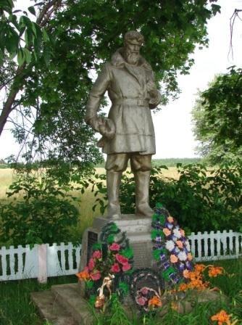

9. Схема расположения воинского захоронения
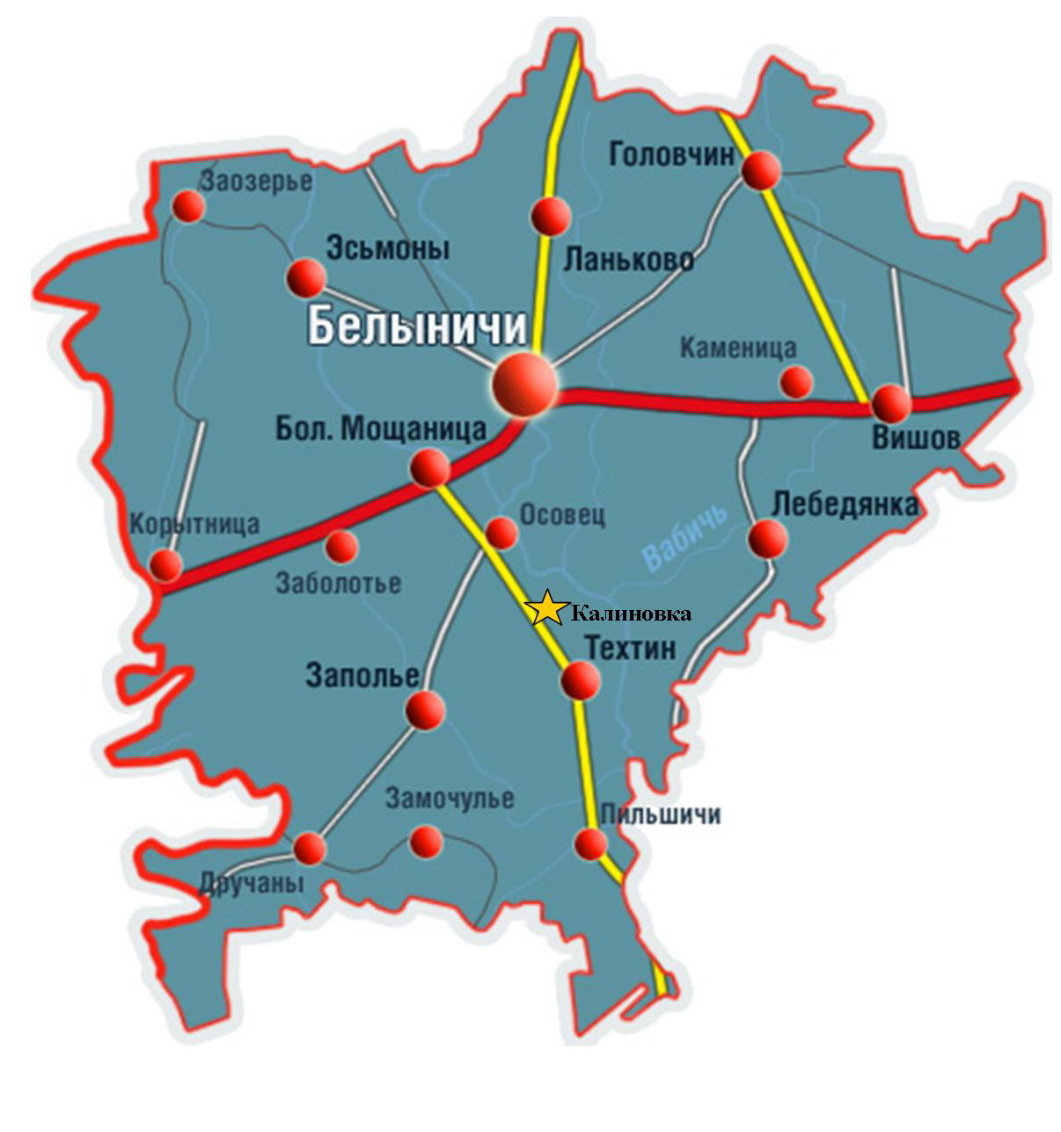

10. Подписи, заверенные печатью, представителей:

Органа местного управления Министерства обороны
Республики Беларусь
Председатель районного Районный военный комиссар
исполнительного комитета
А.Н. Воронин А.С. Ковалев
М.П. М.П.
« » ___________ 20__ г « » ____________ 20__ г

11. Дополнительная информация о захоронении: По данным РВК в 1953 году образована могила из перезахоронений. В 1956 году значится в захоронении 62 человека. Памятник установлен в 1959 году.

